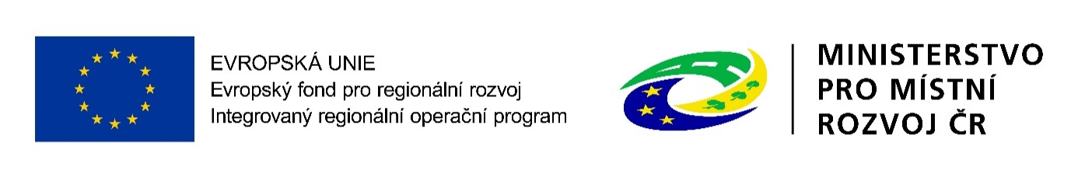

Příloha č. 3
ČESTNÉ PROHLÁŠENÍ UCHAZEČE
o veřejnou zakázku malého rozsahu
„Interaktivní jazyková učebna “
CZ.06.4.59/0.0/0.0/16_075/0010018

Obchodní jméno účastníka:
Sídlo:
IČ:
DIČ:
Osoba oprávněná jednat jménem účastníka:

Čestně prohlašuji, že

splňuji základní kvalifikační předpoklady v rozsahu podle § 74 zákona č. 134/2016 Sb. o zadávání veřejných zakázek

- nebyl jsem v zemi svého sídla v posledních 5 letech před zahájením zadávacího řízení pravomocně odsouzen pro trestný čin uvedený v příloze 3 k ZZVZ nebo obdobný trestný čin podle právního řádu země sídla dodavatele, k zahlazeným soudním odsouzením se nepřihlíží. Jsem-li právnická osoba, čestně prohlašuji, že tento předpoklad splňuje jak právnická osoba, tak zároveň každý člen jejího statutárního orgánu, a je-li členem statutárního orgánu dodavatele právnická osoba, splňuje tento předpoklad tato právnická osoba, každý člen statutárního orgánu této právnické osoby a osoba zastupující tuto právnickou osobu v statutárním orgánu dodavatele. Účastní-li se zadávacího řízení pobočka závodu zahraniční právnické osoby, musí podmínku podle odstavce 1 písmena a) § 74 ZZVZ splňovat ta právnická osoba a vedoucí pobočky závodu. Účastní-li se zadávacího řízení pobočka závodu české právnické osoby, musí podmínku podle odstavce 1 písmena a) § 74 ZZVZ splňovat osoby uvedené v odstavci 2 § 74 ZZVZ a vedoucí pobočky závodu,

- nemám v České republice nebo v zemi svého sídla v evidenci daní zachycen splatný daňový nedoplatek,

- nemám v České republice nebo v zemi svého sídla splatný nedoplatek na pojistném nebo na penále na veřejné zdravotní pojištění,

- nemám v České republice nebo v zemi svého sídla splatný nedoplatek na pojistném nebo na penále na sociálním zabezpečení a příspěvku na státní politiku zaměstnanosti,

- nejsem v likvidaci, nebylo proti mně vydáno rozhodnutí o úpadku, nebyla vůči mě nařízena nucená správa podle jiného právního předpisu nebo v obdobné situaci podle právního řádu země sídla dodavatele.

V……………………………….

Datum:………………………….
…………………………………………….
podpis statutárního zástupce

